Panneaux de circulation

Invente une phrase négative pour chacun de ces panneaux, comme dans l’exemple ci-dessous.

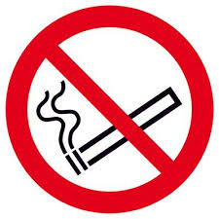 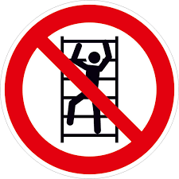

**Exemple :**

*Ne pas fumer.*  _____________________



 